講師プロフィール・講師選定理由書

講師名：佐賀市地域振興部スポーツ振興課 副課長兼スポーツ係長
馬郡 裕子（マゴオリ ユウコ） 様
講師進捗状況 ： 確定 ・ 未確定 （返事待ち・アポ済・準備済・未着手）
講師選定理由： ２０１７年からスポーツ振興課で副課長兼スポーツ係長を努められており、市民誰もがそれぞれのライフステージや志向に応じて気軽に運動やスポーツに親しめるよう、さが桜マラソンをはじめ、市民のスポーツとの関わり（する・みる・ささえる）を促す活動に取り組まれております。また、２０２４年開催予定の国民スポーツ大会、全国障害者スポーツ大会を契機として、スポーツに対する機運を高め、スポーツで地域住民がつながり、地域の課題解決に貢献できる「スポーツによる好循環」の創出を目指し活動されており、今回の例会の講師選定に適任だと思います。

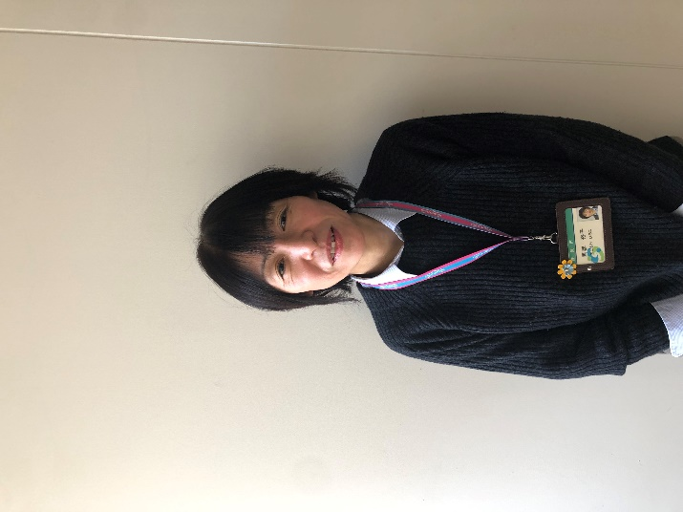 | 名前：馬郡 裕子（マゴオリ ユウコ）  主な略歴等  主な略歴等  ・平成７年４月  佐賀市役所へ入庁。長寿推進課（現在の高齢福祉課）へ配属  ・平成１２年４月  佐賀中部広域連合 認定審査課へ配属  ・平成１３年１０月  観光・文化課（現：観光振興課）へ配属  ・平成１９年４月  出納室へ配属  ・平成２３年４月  行政管理課（現：企画政策課）へ配属（IT推進係長）  ・平成２６年４月  社会教育課へ配属（子どもへのまなざし運動推進室長）  ・平成２９年４月  スポーツ振興課へ配属（副課長兼スポーツ係長）  主な業務 市民誰もが、いつでも、どこでも、いつまでもスポーツができる環境づくりを推進し、生涯を通じてスポーツに親しめる社会を実現するために、様々な業務に取り組まれておられます。

